**BỆNH VIỆN ĐA KHOA HẠ LONG TĂNG CƯỜNG PHÒNG CHỐNG RÉT, ĐẢM BẢO SỨC KHỎE NGƯỜI BỆNH**

-------------------

Không khí lạnh tăng cường tại miền Bắc khiến nhiệt độ giảm sâu. Để đảm bảo sức khỏe người bệnh trong những ngày giá rét, Bệnh viện Đa khoa Hạ Long đã thực hiện nhiều biện pháp phòng chống rét cho người bệnh đến khám ngoại trú cũng như những người bệnh đang điều trị nội trú tại bệnh viện.

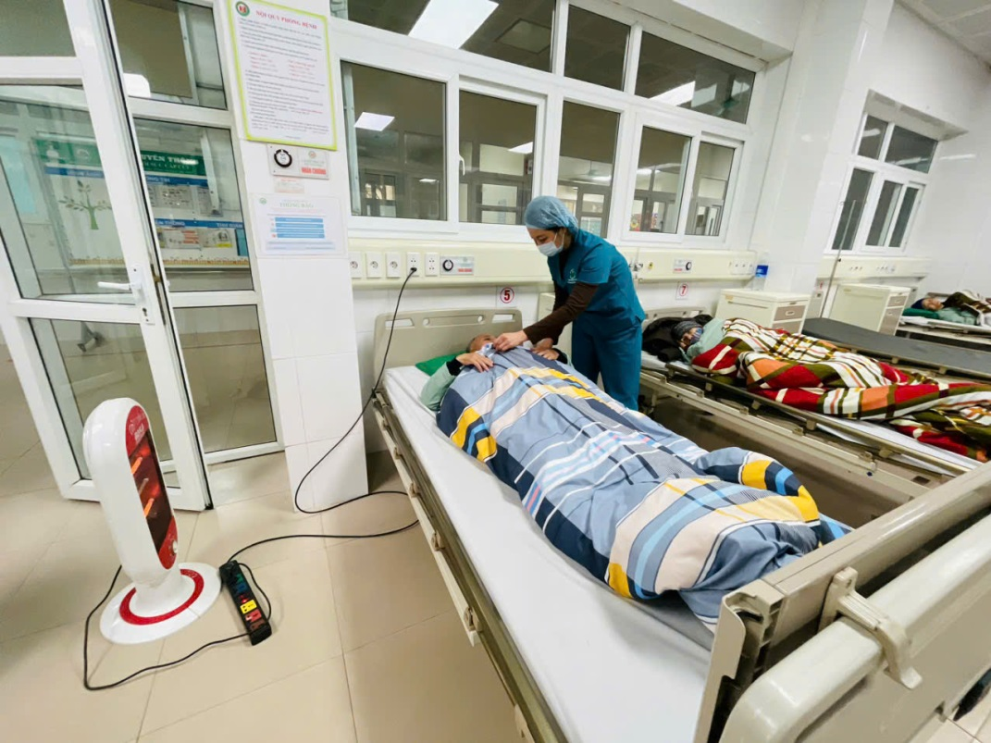

*Phòng bệnh được trang bị đầy đủ các thiết bị chống rét*

Ngay từ đầu mùa đông, Bệnh viện đã tích cực đảm bảo phòng chống rét cho người bệnh trong quá trình đến khám và điều trị. Để hạn chế ảnh hưởng do thời tiết giá lạnh gây ra cho bệnh nhân nội trú, Ban Giám đốc Bệnh viện đã yêu cầu tất cả các khoa lâm sàng rà soát cấp đủ chăn bông cho từng giường và duy trì thiết bị giữ ấm trong phòng bệnh nhất là những phòng có người già và trẻ nhỏ, đảm bảo môi trường điều trị ấm áp cho người bệnh ( *bật điều hòa ấm, dùng lò sưởi điện, đóng kín cửa kính các phòng bệnh, cung cấp đầy đủ nước ấm cho tắm rửa*…). Các phòng khám, phòng thủ thuật, phòng chờ đảm bảo kín gió, bật điều hòa ấm đảm bảo tránh lạnh, tránh gió lùa cho bệnh nhân.

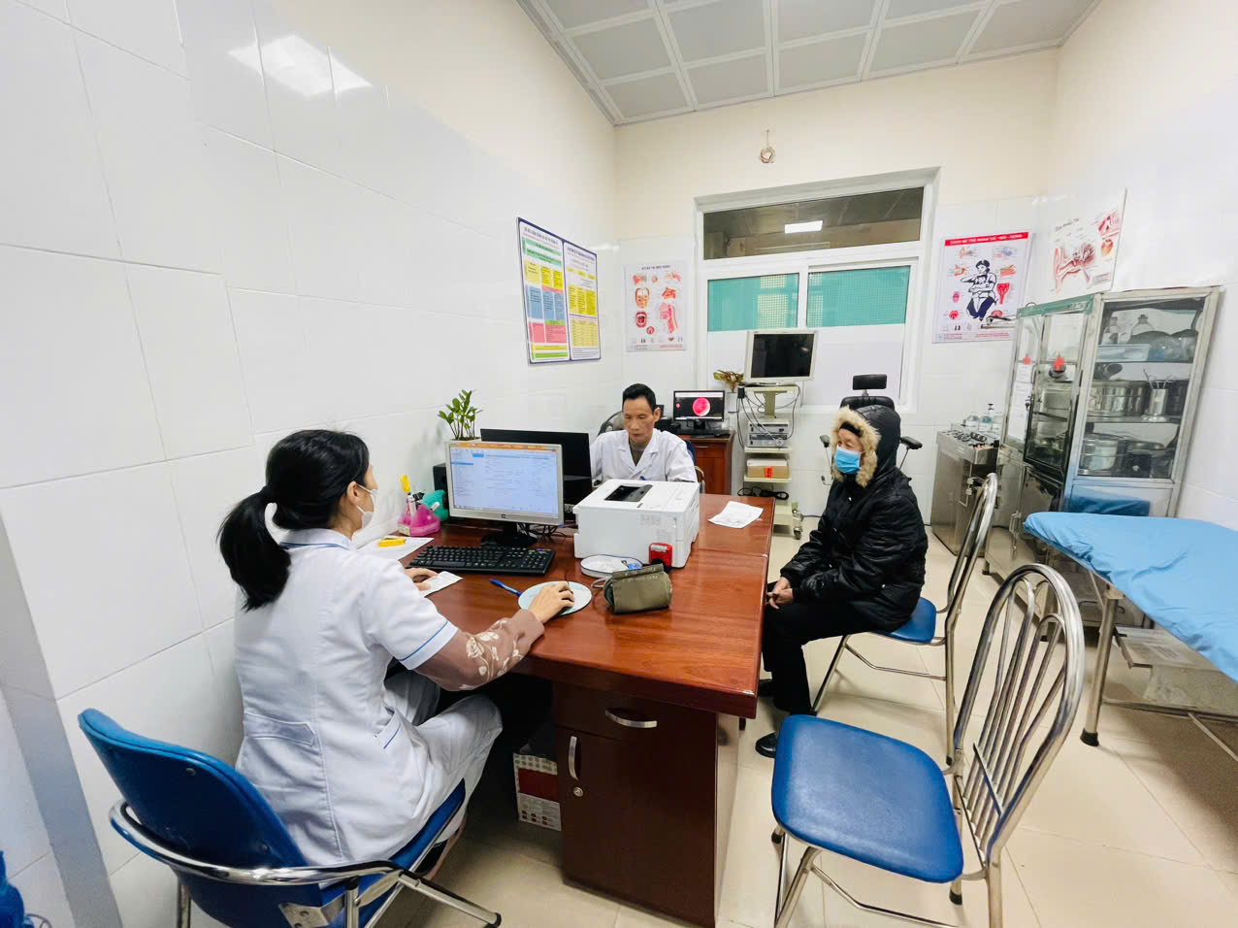

*Phòng khám đảm bảo kín gió, đủ ấm*

Hầu hết các phòng bệnh tại Bệnh viện đều được lắp đầy đủ điều hòa hai chiều để phục vụ người bệnh. Đồng thời, nhân viên y tế thường xuyên nhắc nhở người bệnh giữ ấm khi ra ngoài, bởi đây đều là những đối tượng có tình trạng sức khỏe yếu, sức đề kháng kém nên cần đảm bảo môi trường điều trị ấm áp, dễ chịu trong mùa đông giá rét, nhờ đó sẽ giúp quá trình điều trị, phục hồi của người bệnh hiệu quả hơn.

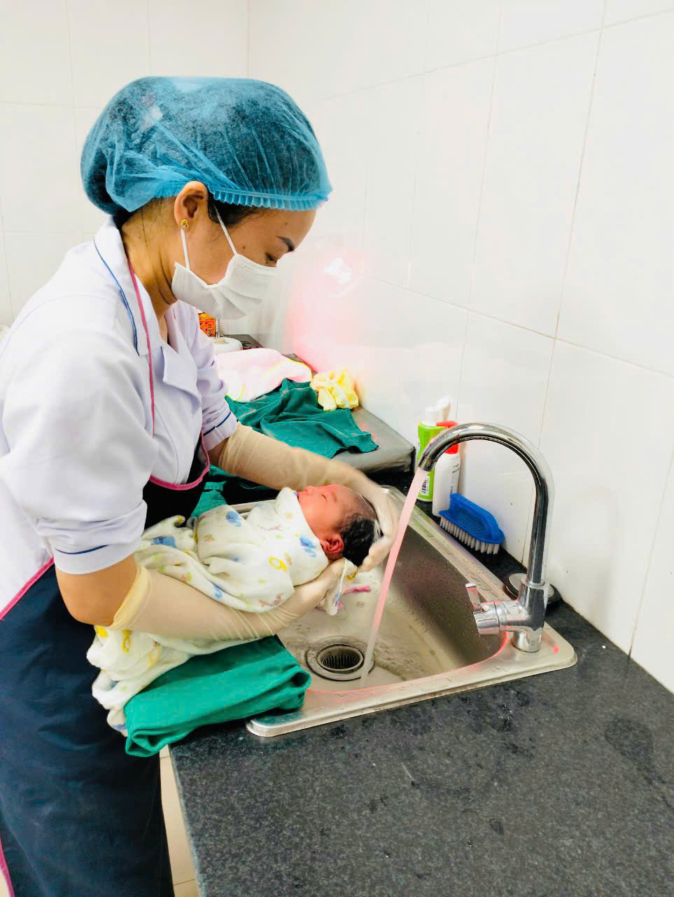

*Phòng tắm bé trang bị đầy đủ đèn sưởi, điều hòa hai chiều, kín gió*

Các bác sĩ khuyến cáo trong thời tiết giá rét, người dân cần mặc quần áo đủ ấm, kiểm soát huyết áp thường xuyên để phòng nguy cơ đột quỵ. Đối với trẻ nhỏ cần giữ ấm đường hô hấp, cung cấp đầy đủ chất dinh dưỡng để tăng sức đề kháng. Khi bệnh nhân bị bệnh hô hấp, hạ thân nhiệt, cước chân tay hoặc có dấu hiệu đột quỵ nên đến cơ sở y tế càng sớm càng tốt để được điều trị kịp thời./.